요구사항 명세서 및

스키마 정의서

학번 : 19013139

이름 : 최명수

과목명 : 데이터베이스

담당교수님 : 신동일 교수님

목차

1. 요구사항 명세서
   1. 데이터베이스 요구사항
   2. 관리자 요구사항
   3. 사용자 요구사항
   4. 기타 요구사항
2. 스키마 정의서

2-1. EER Diagram

2-2. 각 table 및 column 설명

2-3. table간의 관계 설명

1. 요구사항 명세서
   1. 데이터베이스 요구사항

영화에 대해서는 영화번호, 영화명, 상영시간, 상영등급, 감독명, 배우명, 장르, 영화소개, 개봉일자, 상영일자 및 평점 정보를 저장한다. 모든 영화는 1개 이상에서 4개 이하의 상영일정을 가진다.

|  |
| --- |
| 영화 |
| 영화번호  영화명  상영시간  상영등급  감동명  배우명  장르  영화소개  개봉일자  상영일정  평점정보 |

상영일정에 대해서는 상영일정번호, 영화번호, 상영관번호, 상영시작일, 상영요일, 상영회차, 상영시작시간 정보를 저장한다.

|  |
| --- |
| 상영일정 |
| 상영일정번호  영화번호  상영관번호  상영시작일  상영요일  상영회차  상영시작시간 |

상영관에 대해서는 상영관번호, 좌석수 및 상영관사용여부를 저장한다. 각 상영관에는 1개 이상의 상영일정을 배정한다. 각 상영관의 좌석 배치를 위해서 상영관 별로 가로 및 세로 좌석 수를 저장한다. 예를 들면 가로 10 X 세로 10, 혹은 가로 20 X 세로 15 등으로 가로 X 세로의 형태로 예매시에 좌석 배치를 표시한다.

|  |
| --- |
| 상영관 |
| 상영관번호  좌석수  상영관사용여부 |

티켓에 대해서는 티켓번호, 상영일정번호, 상영관번호, 좌석번호, 예매번호, 발권여부, 표준가격 및 판매가격 정보를 저장한다. 각 티켓은 1개의 좌석과 연결된다.

|  |
| --- |
| 티켓 |
| 티켓번호  상영일정번호  상영관번호  좌석번호  예매번호  발권여부  표준가격  판매가격 |

좌석에 대해서는 좌석번호, 상영관번호 및 좌석사용여부를 저장한다.

|  |
| --- |
| 좌석 |
| 좌석번호  상영관번호  좌석사용여부 |

회원고객에 대해서는 예매번호, 결제방법, 결제금액, 회원아이디 및 결제일자를 저장한다.

|  |
| --- |
| 회원고객 |
| 회원아이디  고객명  휴대폰번호  전자메일주소 |

* 1. 관리자 요구사항

관리자에 대해서 다음의 기능을 구현한다.

1. 데이터베이스 초기화 기능
2. 데이터베이스에 포함된 모든 테이블에 대한 입력/삭제/변경 기능

단, 삭제/변경은 1개의 고정된 특정 조건이 아닌 조건식을 입력 받아서 삭제/변경하는 방식으로 구현해야 한다.

1. 전체 테이블 보기 : 모든 테이블의 내용을 보여주는 기능

* 관리자 인터페이스

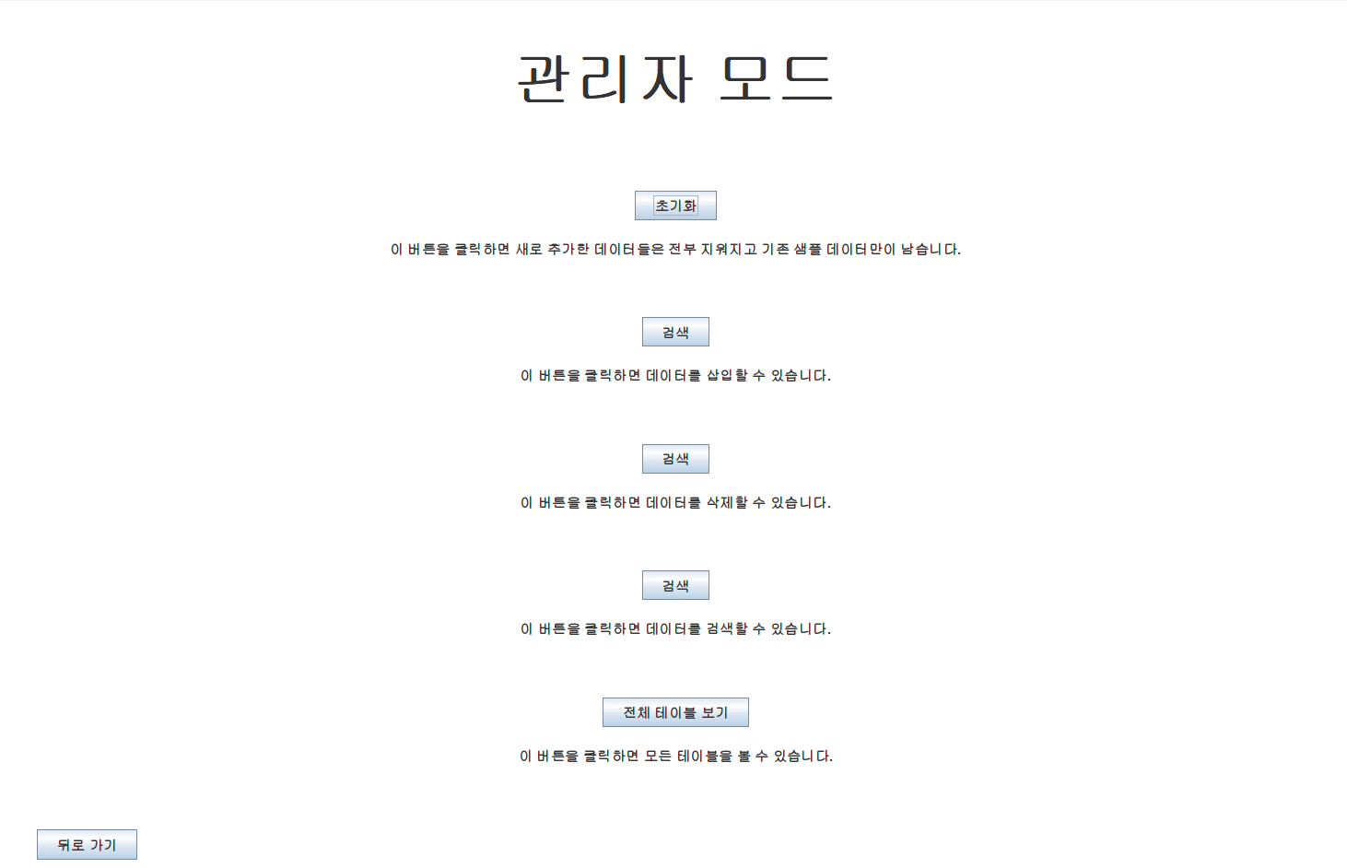

* 1. 사용자 요구사항
* 모든 영화에 대한 조회 기능 : 영화명, 감독명, 배우명, 장르를 이용한 조회 (입력 안된 정보는 무시하고 조회한다.)
* 위에서 조회한 영화에 대한 예매 기능 : **영화 예매 기능에서는 상영관 좌석을 반드시 GUI로 표시하고 해당 좌석을 마우스로 선택할 수 있는 기능을 구현해야 한다.**
* 본인이 예매한 영화에 대해서 영화명, 상영일, 상영관번호, 좌석번호 및 판매가격 정보를 보여주는 기능
* 위에서 표시된 예매 정보 중에서 하나를 “클릭”하면 해당 예매에 대해서 모든 상영일정, 상영관, 티켓에 대한 정보를 보여주는 기능
* 본인이 예매한 영화에 대하여 조회하고 한 개 이상의 예매 정보를 “삭세”하는 기능
* 본인이 예매한 영화에 대하여 조회하여 다른 영화로 예매를 변경하는 기능
* 본인이 예매한 영화에 대하여 조회하여 다른 상영 일정으로 변경하는 기능

<사용자 화면 인터페이스>

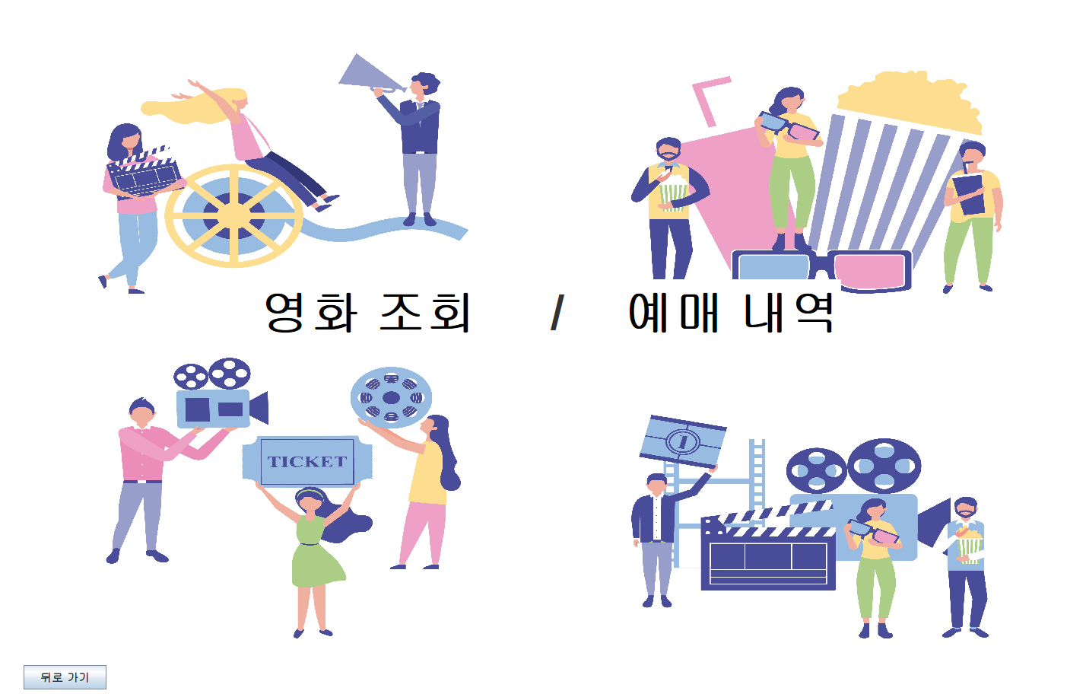

<영화 조회 화면>

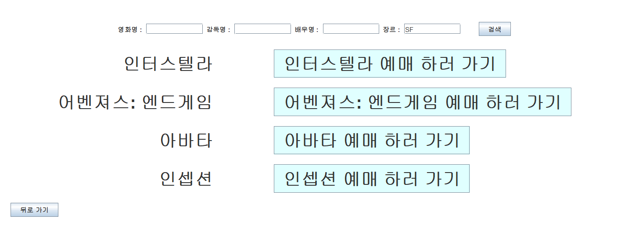

<예매 내역 화면>

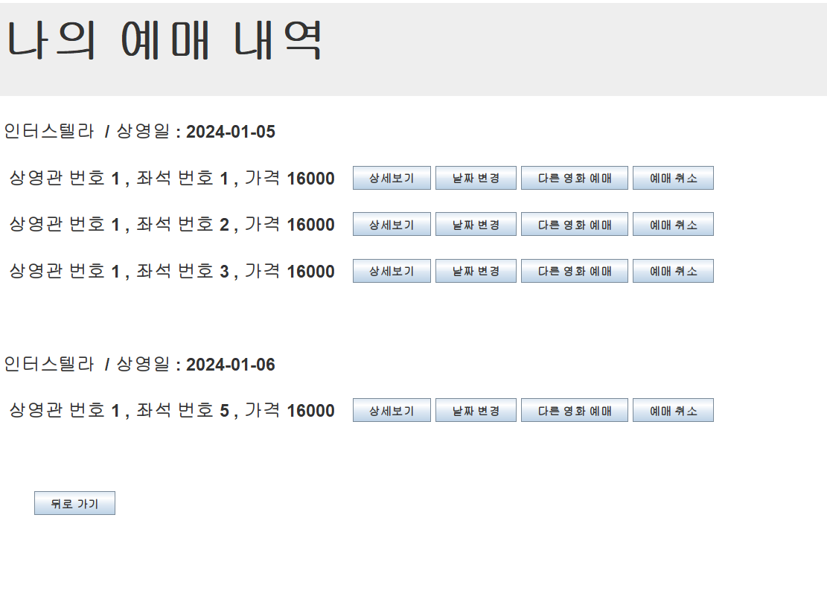

* 1. 기타 요구사항

최초의 로그인 화면에서 관리자/회원에 대한 개별 로그인 기능을 구현한다. GUI 화면에서 관리자를 선택하면 root/1234 계정/비번으로 접속하고, 회원을 선택하면 user1/user1 계정/비번으로 로그인 하도록 구현한다.

<로그인 화면>

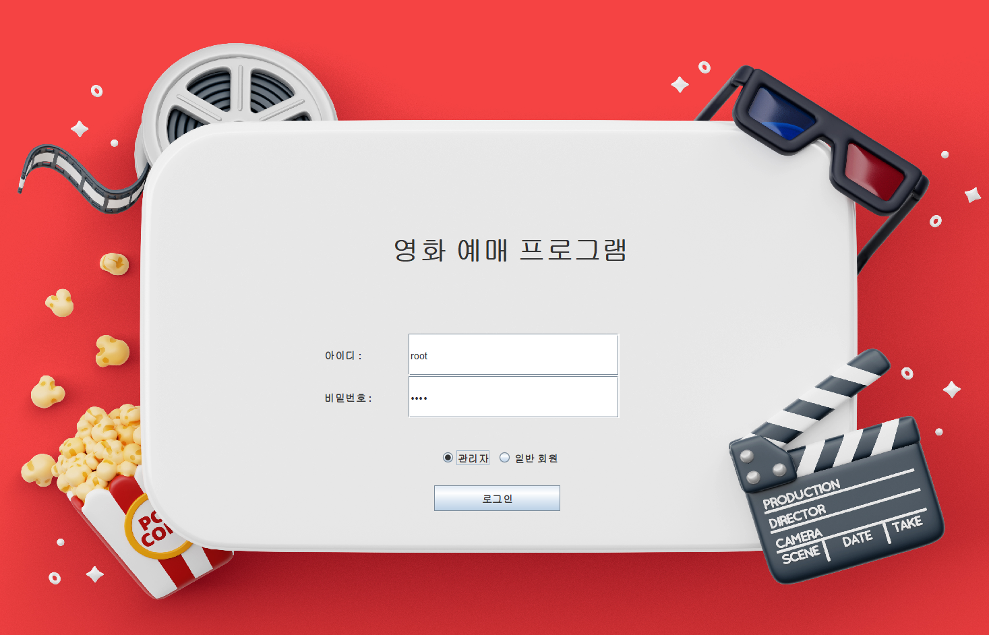

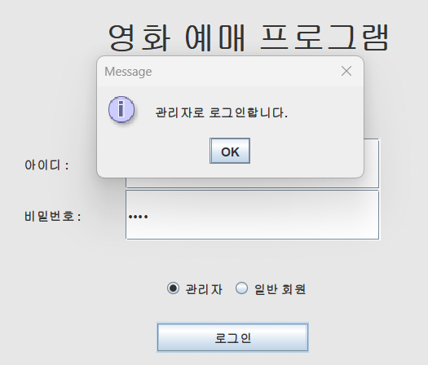

관리자 버튼을 누르고 root/1234를 입력하면 관리자 권한으로 로그인되게 구현한다. 혹은 일반회원 버튼을 누르고 user1/user1을 입력하면 사용자 권한으로 로그인되게 구현한다.

1. 스키마 정의서

2-1. EER Diagram

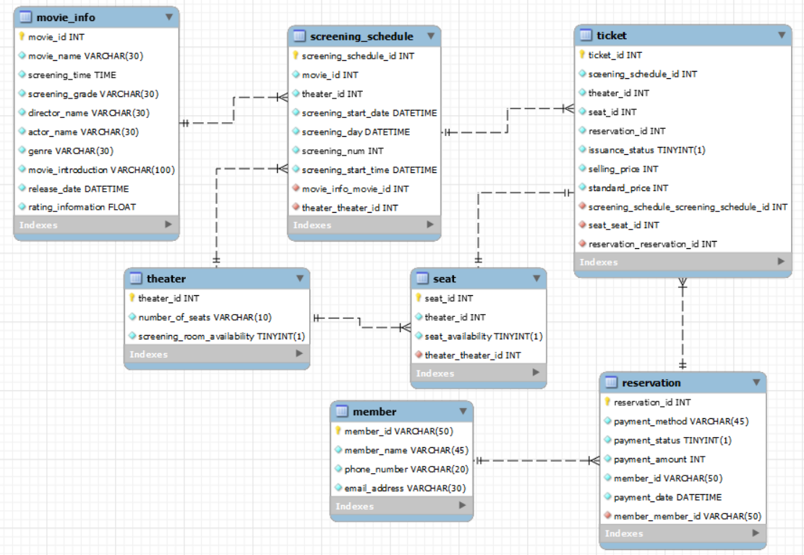

2-2. 각 table 및 column 설명

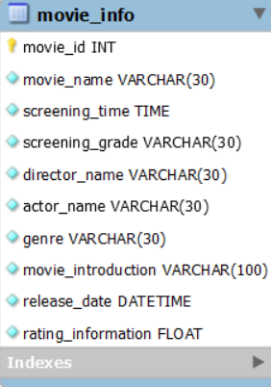

영화에 대한 정보를 담는 movie_info 테이블이다.

해당 테이블은 영화번호, 영화명, 상영시간, 상영등급, 감독명, 배우명, 장르, 영화소개, 개봉일자 및 평점 정보를 저장한다.

각 column들은 movie_id, movie_name, screening_time, screening_grade, ,director_name, actor_name, genre, movie_introduction, release_date, rating_information으로 column명을 부여한다.

모든 영화는 1개 이상에서 4개 이하의 상영일자를 가지므로 프로젝트 구현시에 트리거를 사용하여 4개를 초과할 경우를 처리할 예정이다.

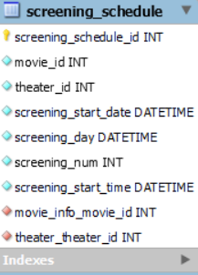

상영일정을 저장하는 screening_schedule 테이블이다.

해당 테이블은 상영일정번호, 영화번호, 상영관번호, 상영시작일, 상영요일, 상영회차 및 상영시작시간 정보를 저장한다.

각 column들은 screening_schedule_id, movie_id, theater_id, screening_start_date, sceening_day, screening_num, screening_start_time으로 column명을 부여한다.

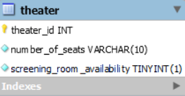

상영관 정보를 저장하는 theater 테이블이다.

해당 테이블은 상영관번호, 좌석 수 및 상영관사용여부를 저장한다.

각 column들은 theater_id, number_of_seats, screening_room_availability으로 column명을 부여한다.

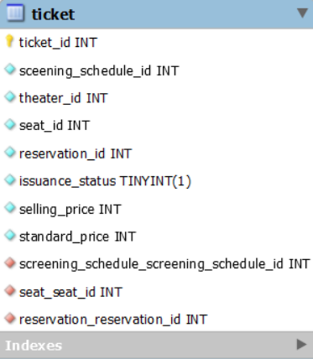

티켓 정보를 저장하는 ticket 테이블이다.

해당 테이블은 티켓번호, 상영일정번호, 상영관번호, 좌석번호, 예매번호, 발권여부, 표준가격 및 판매가격 정보를 저장한다.

각 column들은 ticket_id, screening_schedule_id, theater_id, seat_id, reservation_id, issuance_status, selling_price, standard_price으로 column명을 부여한다.

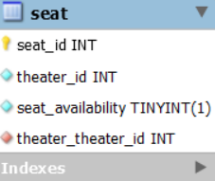

좌석 정보를 저장하는 seat 테이블이다.

해당 테이블은 좌석번호, 상영관번호 및 좌석사용여부를 저장한다.

각 column들은 seat_id, theater_id, seat_availability으로 column명을 부여한다.

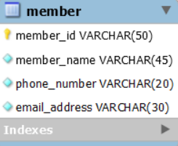

회원 정보를 저장하는 member 테이블이다.

해당 테이블은 회원아이디, 고객명, 휴대폰번호 및 전자메일 주소 정보를 저장한다.

각 column들은 member_id, member_name, phone_number, email_address으로 column명을 부여한다.

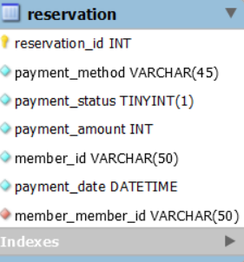

예매정보를 저장하는 reservation 테이블이다.

해당 테이블은 예매번호, 결제방법, 결제상태, 결제금액, 회원아이디 및 결제일자를 저장한다.

각 column들은 reservation_id, payment_method, payment_status, payment_amount, member_id, payment_date으로 column명을 부여한다.

2-3. table간의 관계 설명

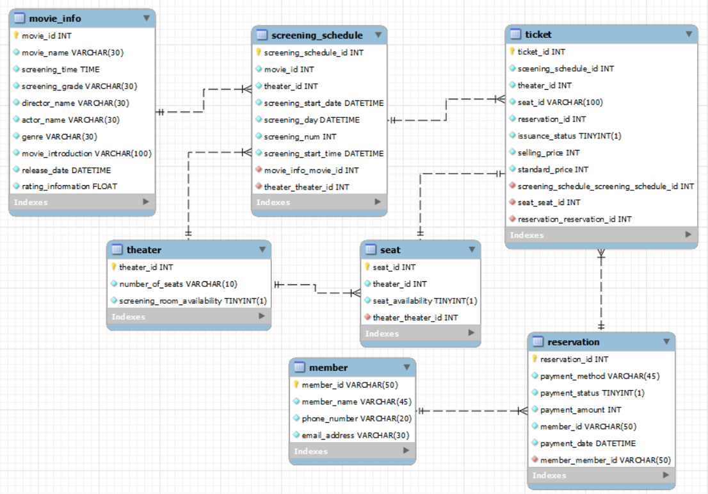

1. 하나의 영화가 여러 상영일정을 가질 수 있기 때문에 movie_info 테이블과 screening_schedule 테이블을 1대N 관계로 표시한다.
2. 하나의 상영관에는 여러 개의 상영일정이 진행될 수 있기 때문에 theater 테이블과 screening_schedule 테이블을 1대N 관계로 표시한다.
3. 하나의 상영일정에 여러 티켓이 발매될 수 있기 때문에 screening _schedule 테이블과 ticket 테이블을 1대N 관계로 표시한다.
4. 하나의 티켓은 하나의 좌석에만 발매될 수 있기 때문에 ticket 테이블과 seat 테이블을 1대1 관계로 표시한다.
5. 한 명의 회원이 여러 개를 예매할 수 있기 때문에 members 테이블과 reservation 테이블을 1대N 관계로 표시한다.
6. 하나의 예매정보는 여러 개의 티겟에 발매될 수 있기 때문에 reservation 테이블과 ticket 테이블을 1대N 관계로 표시한다.
7. 하나의 상영관에는 여러 개의 좌석이 있기 때문에 theater 테이블과 seat 테이블을 1대N 관계로 표시한다.